Инструкция по переходу на новый «Интернет-Клиент»
для корпоративных клиентов

Запуск Подсистемы ИК
! Перед запуском системы убедитесь, что ваша операционная система и браузер соответствуют минимальным требованиям для полноценной работы:
- Windows 7 и выше;
- Internet Explorer 8 / Opera 13.0 / Google Chrome 37 / Mozilla Firefox 33 и выше.

Для запуска Подсистемы ИК необходимо:
– запустить Web-браузер;
– указать в адресной строке ввода Web-браузера https://i25-client.belapb.by и нажать на клавишу ВВОД;
– на экране появится стартовая страница Интернет-клиента (рис. 1).
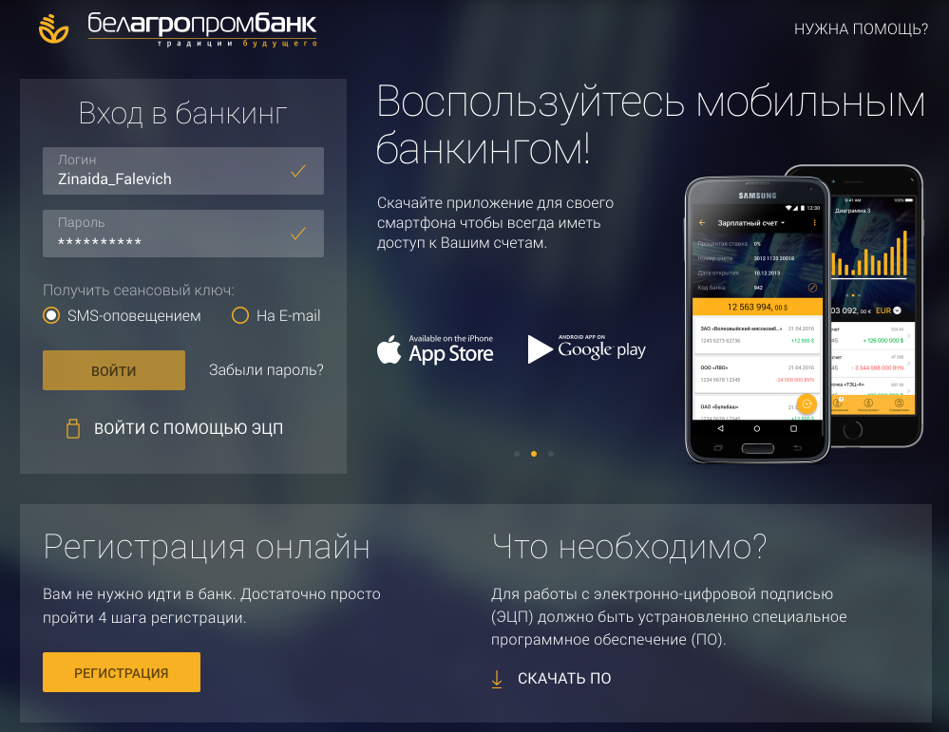
Рис. 1

На стартовой странице осуществляется:
- аутентификация пользователя;
- загрузка ПО для корпоративных клиентов для работы с ЭЦП. Выполняется при первоначальном входе с целью обеспечения работы с носителем криптографической информации (далее – НКИ) для полноценного доступа к функционалу в соответствии с установленными правами;
- регистрация пользователя.

Начало работы
При переходе из старой подсистемы «Интернет-Клиент» в новую Ваш логин остается прежним.
Для того, чтобы приступить к работе необходимо в поле «Логин» ввести используемый ранее логин, в поле «Пароль» ввести технический пароль для входа - Aa12345678. Нажать кнопку 
При первом входе, система предложит сменить технический пароль.

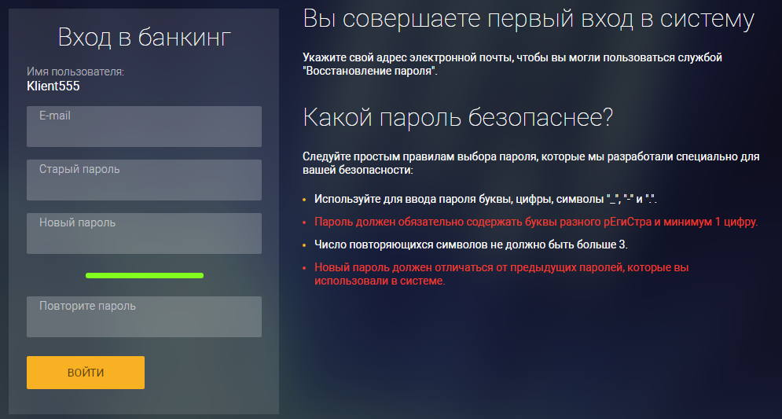
Рис. 2

В поле E-mail введите адрес электронной почты, в поле Старый пароль введите технический пароль, назначенный Вам банком (Aa12345678). Заполните остальные поля вводя новый пароль. Важно! Ваш пароль должен соответствовать правилам выбора пароля (Рис. 3).
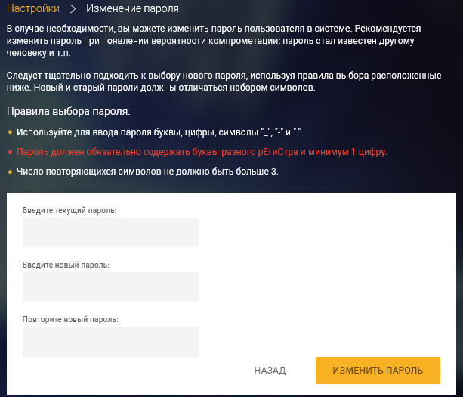
Рис. 3

Нажмите кнопку .
Происходит аутентификация пользователя и при правильной авторизации отображается корпоративная страница раздела «Счета» (рис. 11).

Установка ПО для работы с ЭЦП
Для обеспечения полнофункционального режима работы в системе (создание, подписание, визирование и отправка электронных документов) необходимо скачать ПО для работы с ЭЦП. Для этого необходимо нажать на ссылку «СКАЧАТЬ ПО» (рис. 4) и выбрать там ldd_server_crypt_installer.exe.
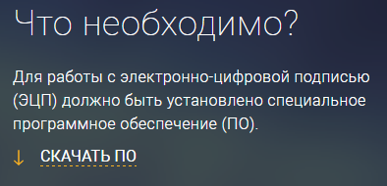
Рис. 4

После загрузки (сохранения файла) ПО для работы с ЭЦП выполнить запуск файла для установки программы (рис. 5 и 6).

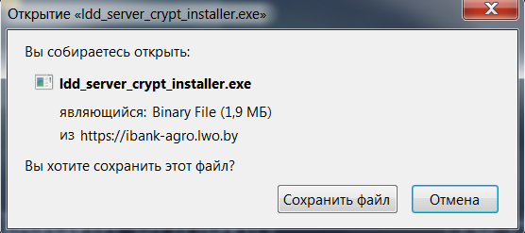
Рис. 5

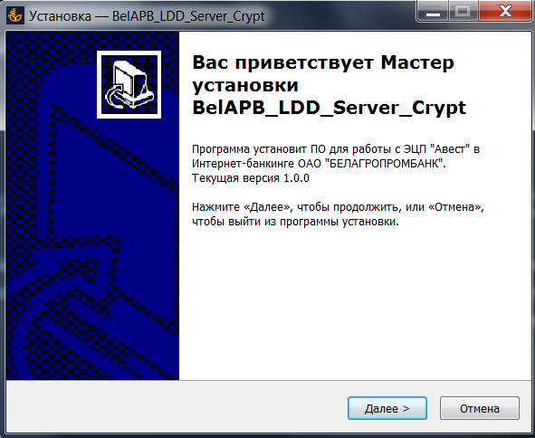
Рис. 6

Указать в директории путь установки \BelAPB_LDD_Server_Crypt и нажать на кнопку «ДАЛЕЕ» (рис.7).
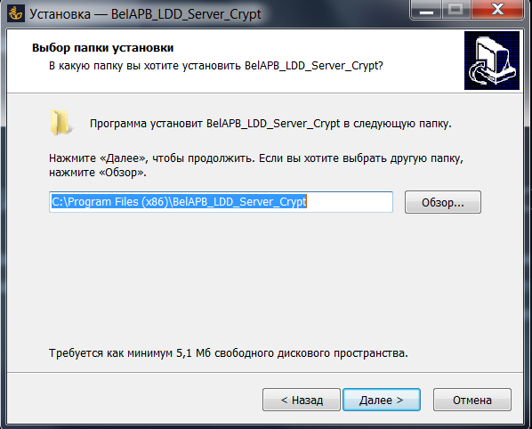
Рис. 7

Важно! Отметить дополнительные задачи при установке (проставить «галочки») и нажать кнопку «ДАЛЕЕ» (рис. 8)

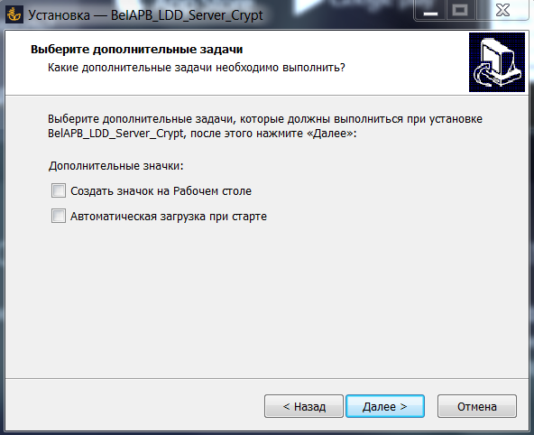
Рис. 8

Завершить установку ПО (рис. 9).
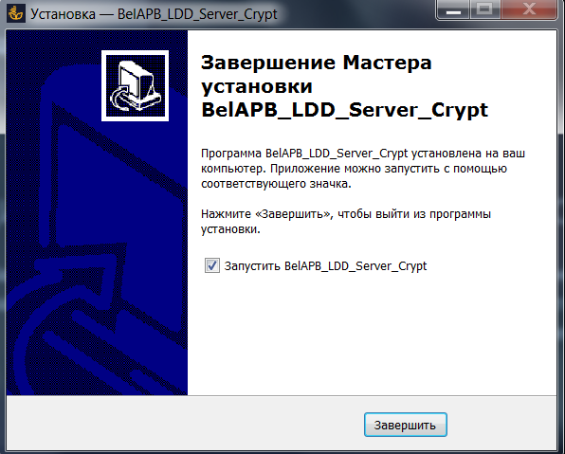
Рис. 9

Вход при помощи ЭЦП
После установки ПО для работы с ЭЦП необходимо войти в Интернет-клиент с ЭЦП. При входе пользователя с НКИ необходимо установить НКИ в порт USB и запустить Подсистему ИК. Далее на стартовой странице Интернет-клиента нажать на кнопку «ВОЙТИ С ПОМОЩЬЮ ЭЦП» (см. рис. 1).
Важно! Должен быть запущен LDD_Server_Crypt – в трее должен находиться значок . При входе пользователя с помощью ЭЦП пользователю будут предоставлены права для подписи и отправки электронных документов в банк, а также для визирования документов.
В открывшемся окне персонального менеджера сертификатов выбрать ваш сертификат, вести пароль носителя криптографической информации (пароль на ключ, флешку для подписи) и нажать на кнопку «ОК» (рис. 10).
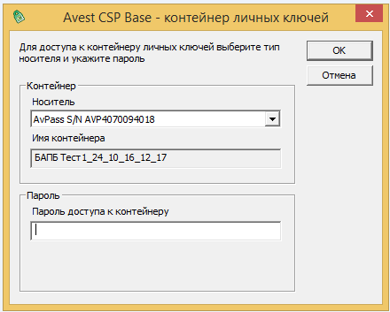
Рис. 10

После ввода пароля происходит аутентификация пользователя с отображением сообщения и при правильной авторизации отображается корпоративная страница раздела «Счета» (рис. 11).

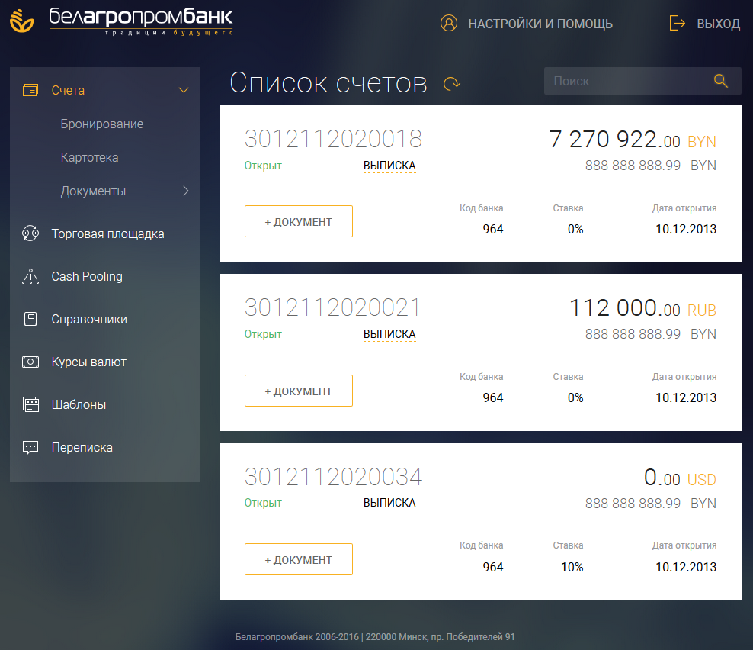
Рис. 11

Авторизация пользователя без НКИ
Для авторизации пользователя без НКИ следует запустить Подсистему ИК, на стартовой странице заполнить поля: «Логин» и «Пароль» и нажать на кнопку «ВОЙТИ» (см. рис. 1). Важно! Без НКИ пользователь может только просматривать и создавать электронные документы без права подписывать и отсылать в банк, а также без права визировать документы.

